2025-2026学年第2学期
《数据思维与人工智能》课程报告
选题名称 |  | A股财务数据分析与股价预测
小组成员 | 学号 | 姓名 | 任务分工 |  | 贡献排序
评价指标 |  |  |  | 教师评分
- 问题定义与理解（10%）：明确提出待解决的实际问题或业务目标，阐述问题的背景与价值，界定分析范围和关键假设。体现从问题出发的数据思维。
- 文档规范（20%）：报告结构完整、层次分明，逻辑清晰；格式统一规范；语言通顺严谨，专业术语使用准确无误。
- 数据获取与清洗（20%）：数据来源合理可靠；获取过程描述清晰、可复现；清洗方法得当，能有效识别并处理缺失值、异常值、重复值等；过程中体现对数据质量的审视与改进。
- 可视化与AI应用（30%）：图表选择恰当，设计美观、信息传达高效；AI模型选取贴合任务需求（如回归、分类、聚类等）；模型建立、训练、验证/评估全流程规范完整（如数据划分、超参数调优、性能指标等）；能结合可视化与分析结果解释模型行为。
- 分析与结论（20%）：数据分析逻辑严谨，能有效回应定义的问题；基于分析结果和模型给出结论；对结论的局限性或改进方向有所讨论；整体突出数据与AI融合解决实际问题的能力。

说 明

- 本课程要求学生以个人或小组形式完成实验项目，并进行成果展示。报告需重点阐述对特定领域数据进行获取、处理、可视化并根据数据特征选择合适的人工智能模型，完成模型建立、训练与评估的全流程，最终形成分析结论。课程报告应充分展示学生将数据与AI融合的综合应用能力。
- 课程结束后，需要提交课程报告（Word文档）、源程序、数据文件（压缩包）、演示文稿（PowerPoint文档）。未提交相关资料者不能参加成绩评定。
- 课程报告的段落结构和格式要求参考本文档（可作为模板），可以做适当的调整，文字图表及代码等具体内容需自己撰写。文档结构要完整、格式排版应美观、条理要清晰、论述需准确。
- 抄袭、剽窃他人作品，记零分。

目录
摘要 1
1. 引言 1
1.1 研究背景与意义 1
1.2 研究内容与目标 1
1.3 小组分工 2
2. 数据获取与预处理 2
2.1 数据来源 2
2.2 表格数据获取 2
2.3 文本数据获取 3
3. 数据可视化分析 3
3.1 行业与地区分布分析 3
3.2 股价走势分析 4
3.3 板块与行业结构分析 5
3.4 时间序列与技术分析 7
3.5 地理空间分布 8
3.6 动态可视化与词云分析 8
4. 模型预测 10
4.1 模型选择与原理 10
4.2 平稳性检验 10
4.3 模型训练与评估 10
4.4 未来趋势预测 11
5. 结论与展望 12
5.1 研究结论 12
5.2 不足与展望 12
6. 问题解决及AI工具的使用 12
6.1 关键问题及解决方法 12
6.2 AI工具使用总结 13
7. 学习总结与反思 14
7.1 个人总结与反思 14
7.1.1 成员A 14
7.1.2 成员B 14
7.2 小组协作总结 15
8. 附录：完整代码整合 15
8.1 表格数据获取代码（1_crawl_table.py） 15
8.2 文本数据获取代码（2_crawl_text.py） 16
8.3 数据可视化代码（3_visualization.py） 17
8.4 ARIMA预测代码（4_prediction.py） 21

摘要
GDP是衡量国家与地区经济实力的核心指标，而A股市场作为中国资本市场的重要组成部分，汇聚了各行业的上市公司，其财务数据的深度挖掘与趋势预测对宏观经济研究和投资决策具有重要价值。本报告以A股上市公司为研究对象，通过Tushare金融数据接口获取股票基本信息、日线行情、财务指标等表格数据，同时利用网络爬虫技术从东方财富网抓取财经新闻文本数据，构建了完整的数据采集体系。在数据分析阶段，运用统计方法对上市公司的行业分布、地域分布、股价走势、成交量与涨跌幅关系等进行了多维度分析，并通过柱状图、条形图、折线图、散点图、饼图、环形图、时间序列图、地理空间图、动态可视化图和词云共10种可视化图表直观呈现分析结果。在模型预测阶段，采用ARIMA时间序列模型对贵州茅台股价进行建模与预测，经ADF检验确认序列非平稳后进行差分处理，最终构建ARIMA(5,1,2)模型，预测精度达到MAPE=2.06%，实现了从数据获取到智能预测的完整闭环。

1. 引言

1.1 研究背景与意义
随着中国资本市场不断发展壮大，A股上市公司数量已超过5000家，涵盖了银行、白酒、电子元件、化工、软件服务等众多行业。海量的财务数据蕴含着丰富的经济信息，传统的人工分析方式已难以满足快速决策的需求。利用Python编程语言进行数据采集、清洗、可视化分析和趋势预测，已成为金融数据研究的重要手段。
本研究选取A股上市公司财务数据作为分析对象，重点关注白酒行业龙头企业贵州茅台的股价走势与财务表现。通过系统性的数据采集、多维度的可视化分析以及ARIMA时间序列模型的预测建模，旨在为投资者提供数据驱动的参考依据，同时锻炼数据处理与分析的实践能力。

1.2 研究内容与目标
本研究围绕A股上市公司财务数据展开全面分析与预测，主要内容包含三个方面。第一，数据获取层面，通过Tushare金融数据接口获取股票基本信息、日线行情、财务指标和收入报表等表格数据并保存为CSV文件，同时利用requests和BeautifulSoup库从东方财富网爬取财经新闻标题和正文作为文本数据。第二，数据可视化分析层面，使用matplotlib库生成柱状图、条形图、折线图、散点图、饼图、环形图、时间序列图、地理空间图、动态可视化图和词云共10种图表，从行业分布、地域分布、股价趋势、成交特征等多个维度刻画A股市场全貌。第三，模型预测层面，针对贵州茅台2023年至2025年的日线数据，构建ARIMA时间序列预测模型，完成模型训练、精度评估和未来30个交易日的股价预测，形成从数据采集到智能预测的完整闭环。

1.3 小组分工
为确保研究顺利推进，小组成员明确分工、协同合作，具体分工如下：
成员A：负责数据获取、数据清洗、数据集合并与存储，确保原始数据的完整性与预处理后数据的质量；负责模型的建立、评估与数据预测，确保模型的合理性与预测结果的可靠性。
成员B：负责所有可视化图表的绘制、图表结果解读及分析报告主体内容的撰写，确保可视化效果清晰、解读准确、报告逻辑流畅。

2. 数据获取与预处理

2.1 数据来源
本研究的表格数据来源于Tushare金融大数据平台。Tushare是国内领先的金融数据接口服务商，提供了丰富的A股市场数据，包括股票基本信息、每日行情、财务报表、公司公告等。通过调用Tushare的Python接口，可以便捷地获取结构化的金融数据，数据质量可靠、更新及时。文本数据来源于东方财富网财经频道，通过网络爬虫技术获取最新的财经新闻标题和正文内容，用于后续的文本分析和词云可视化。

2.2 表格数据获取
表格数据的获取使用Tushare的Python接口完成，主要获取了四类数据。第一类是A股全部上市公司基本信息，包含股票代码、公司名称、所在地区、所属行业、上市板块和上市日期等字段，共获取5000余条记录。第二类是贵州茅台2023年1月至2025年12月的日线行情数据，包含开盘价、收盘价、最高价、最低价、成交量、成交额和涨跌幅等字段，共获取700余条记录。第三类是贵州茅台的财务指标数据，涵盖每股收益、净资产收益率、毛利率和净利润同比增长率等核心财务指标。第四类是五只白酒股的收入报表数据，用于行业对比分析。所有数据均保存为CSV格式文件，存储在data目录下。
表格数据获取的核心代码如下：
import os, tushare as ts, pandas as pd

TOKEN = 'your-token'
ts.set_token(TOKEN)
pro = ts.pro_api()
os.makedirs('data', exist_ok=True)

stock_basic = pro.stock_basic(exchange='', list_status='L',
fields='ts_code,symbol,name,area,industry,market,list_date')
stock_basic.to_csv('data/stock_basic.csv', index=False, encoding='utf-8-sig')

daily = pro.daily(ts_code='600519.SH', start_date='20230101', end_date='20251231')
daily.to_csv('data/daily_600519.csv', index=False, encoding='utf-8-sig')

2.3 文本数据获取
文本数据的获取通过Python的requests库发送HTTP请求，结合BeautifulSoup库解析HTML页面完成。爬取目标为东方财富网财经频道的新闻列表页面，从中提取长度在10到80个字符之间的新闻标题，去重后保留前80条作为文本数据集。同时爬取东方财富网首页的财经文章正文段落，筛选长度在15到200字符之间的有效段落，去重后保留前50段。爬取的文本数据分别保存为news_titles.txt和news_content.txt两个文件，供后续词云分析使用。
文本数据获取的核心代码如下：
import requests, re
from bs4 import BeautifulSoup

HEADERS = {'User-Agent': 'Mozilla/5.0 (Windows NT 10.0; Win64; x64)'}
url = 'https://finance.eastmoney.com/a/cywjh.html'
resp = requests.get(url, headers=HEADERS, timeout=15)
resp.encoding = resp.apparent_encoding
soup = BeautifulSoup(resp.text, 'html.parser')
titles = []
for a in soup.select('a'):
text = a.get_text(strip=True)
if 10 < len(text) < 80:
titles.append(text)
titles = list(dict.fromkeys(titles))[:80]

3. 数据可视化分析
为了全面展示A股市场的整体特征和贵州茅台的个股表现，本研究使用matplotlib库生成了10种不同类型的可视化图表，从多个维度进行分析。

3.1 行业与地区分布分析
首先对A股上市公司的行业分布进行统计分析。如图1所示，化工、电子元件、软件服务等行业的上市公司数量位居前列，反映了当前A股市场的产业结构特征。化工行业上市公司最多，体现了中国作为制造业大国的产业基础。
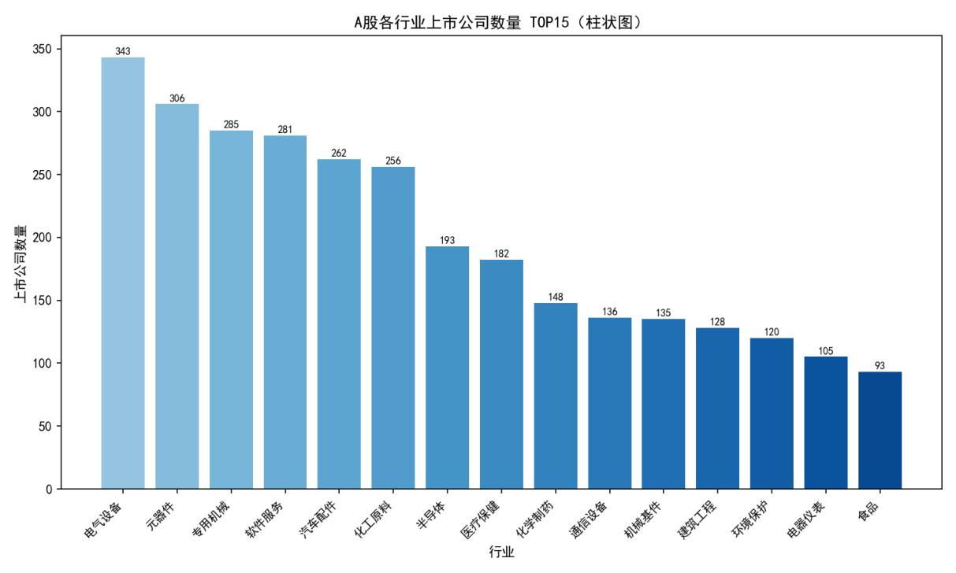
图1 各行业上市公司数量TOP15
如图2所示，从地域分布来看，广东、浙江、江苏、北京、上海等经济发达地区的上市公司数量明显领先，这与各地区的经济发展水平和产业聚集程度密切相关。广东省以超过700家上市公司位居首位，浙江和江苏紧随其后。
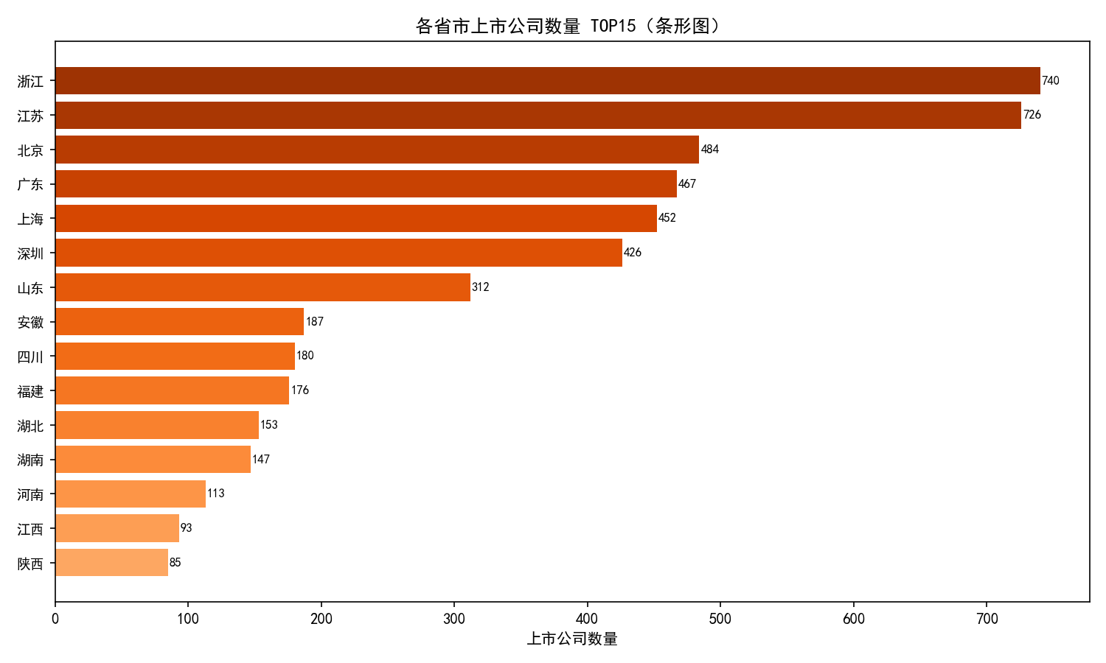
图2 各省市上市公司数量TOP15

3.2 股价走势分析
如图3所示，贵州茅台2023年至2025年的收盘价走势呈现出明显的波动特征。从整体趋势来看，股价在2023年初至2024年间经历了较大幅度的调整，随后逐步企稳回升。红色区域填充直观地展现了价格的波动区间。
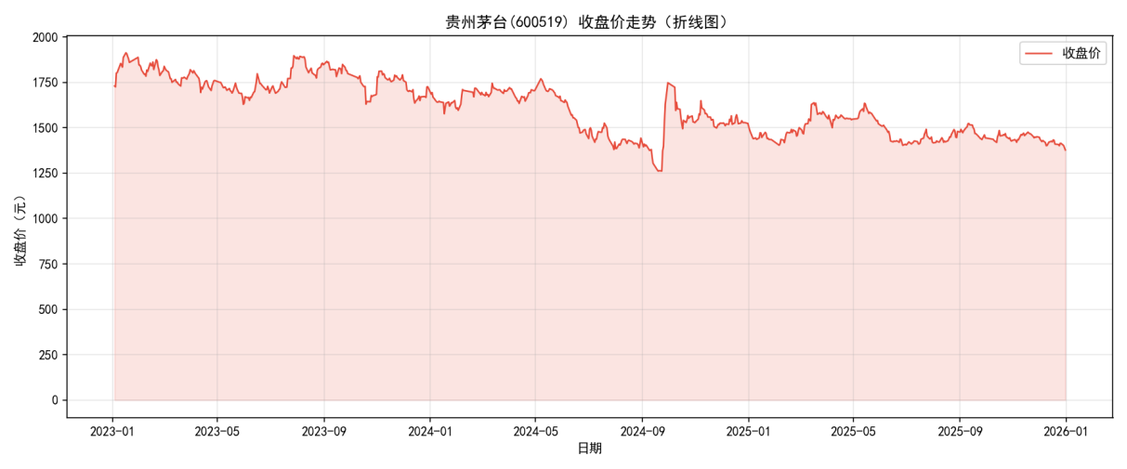
图3 贵州茅台收盘价走势
如图4所示，散点图展示了贵州茅台成交量与涨跌幅之间的关系。红色散点表示当日上涨，绿色散点表示当日下跌。从散点分布可以观察到，涨跌幅主要集中在正负3%以内，偶有较大波动。成交量较大的交易日往往对应着较大的涨跌幅，体现了量价之间的正相关关系。
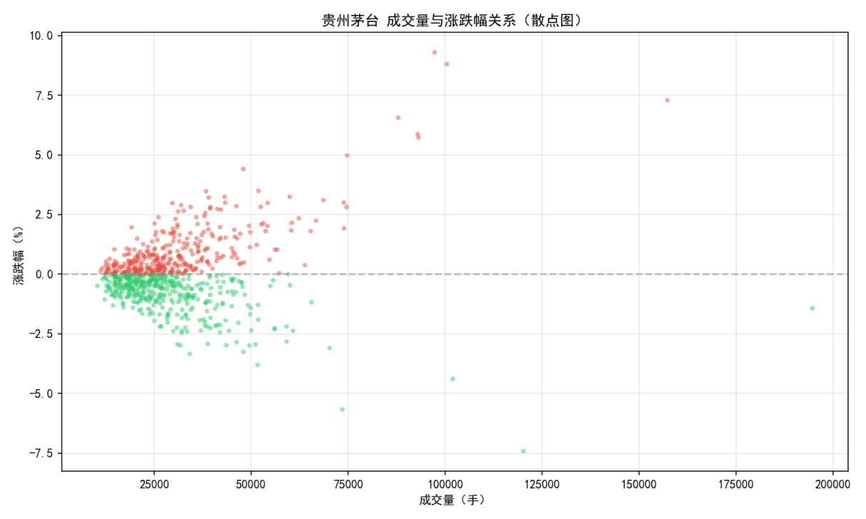
图4 成交量与涨跌幅关系

3.3 板块与行业结构分析
如图5所示，饼图展示了A股上市公司在不同板块的分布情况。主板上市公司占据了较大比例，创业板和科创板的上市公司数量也在持续增长，反映了资本市场多层次建设的成效。
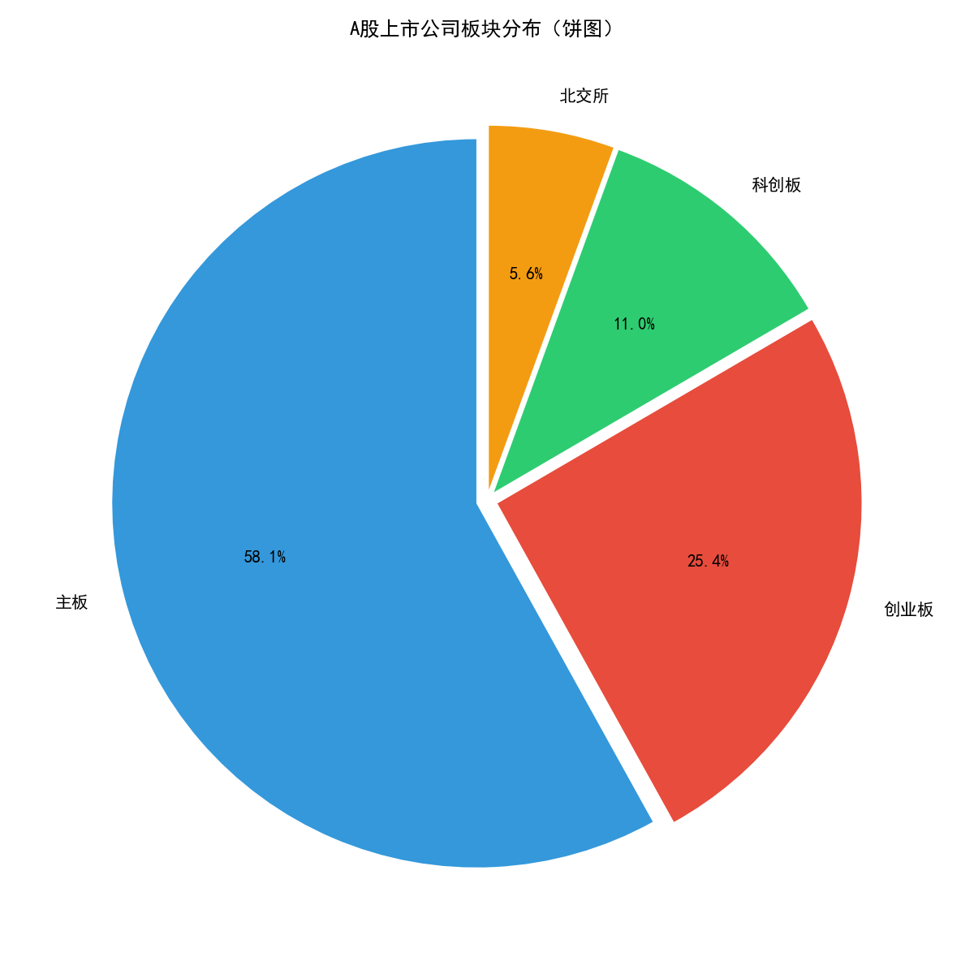
图5 上市公司板块分布
如图6所示，环形图进一步展示了行业分布的集中度。排名前五的行业合计占总上市公司数量的一定比例，其余行业则较为分散，说明A股市场的行业分布既有集中性又有广泛性。
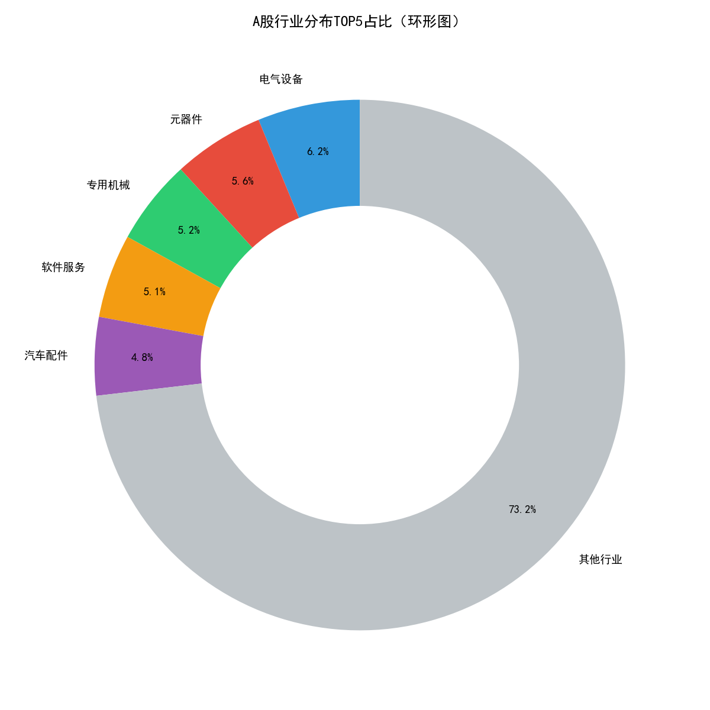
图6 行业分布TOP5占比

3.4 时间序列与技术分析
如图7所示，时间序列图将贵州茅台的收盘价与5日、20日、60日移动均线叠加展示，同时在副轴上绘制了成交量柱状图。从均线走势可以看出，短期均线围绕价格上下波动，长期均线则较为平滑，能够反映中长期趋势。当短期均线上穿长期均线时形成金叉信号，下穿时形成死叉信号，这些技术指标对投资决策具有一定参考价值。
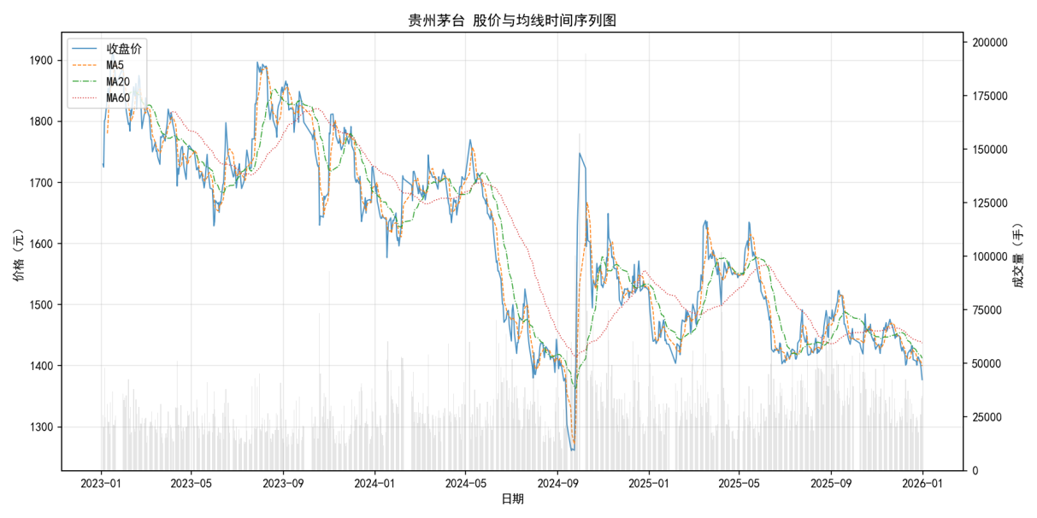
图7 股价与均线时间序列图

3.5 地理空间分布
如图8所示，地理空间图以经纬度为坐标，用气泡大小表示各省市上市公司数量的多少。东部沿海地区的气泡明显较大，呈现出从东南沿海向西北内陆递减的分布格局，这与中国区域经济发展的梯度特征高度吻合。长三角、珠三角和京津冀三大经济圈集中了全国大部分的上市公司。
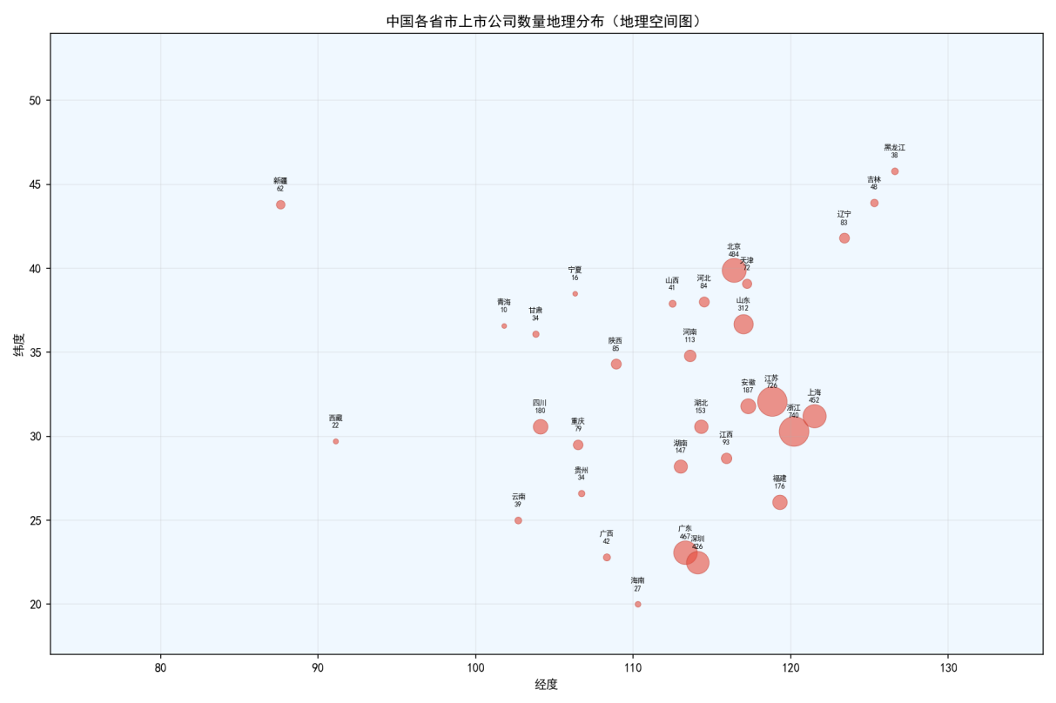
图8 各省市上市公司地理分布

3.6 动态可视化与词云分析
如图9所示，动态可视化图以GIF动画的形式展示了贵州茅台近120个交易日的股价变化过程，通过逐帧绘制收盘价曲线，直观呈现了股价的日间波动轨迹。图中红色圆点标注了最新价格位置，使得价格变化趋势一目了然。
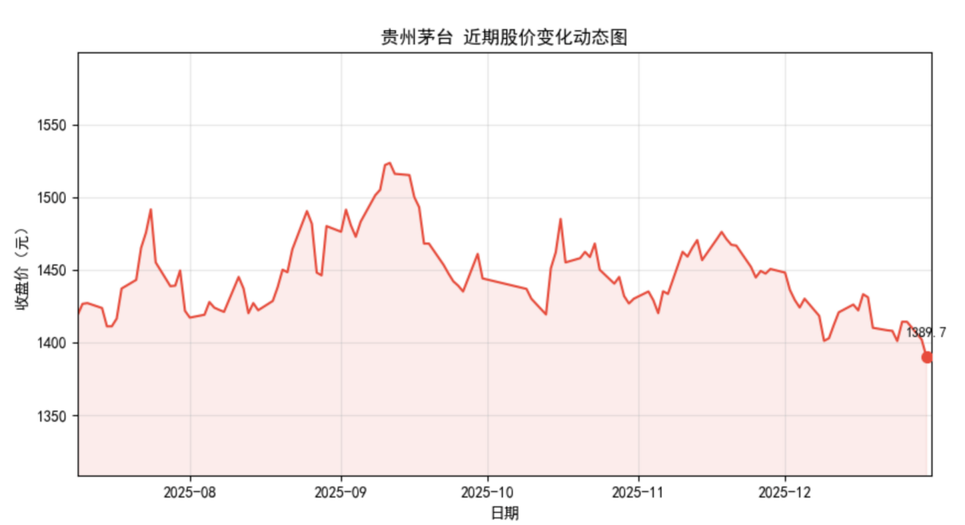
图9 股价变化动态图
如图10所示，词云图基于从东方财富网爬取的财经新闻标题文本生成。使用jieba分词工具对新闻标题进行中文分词处理，过滤停用词后生成关键词词云。从词云中可以直观看出当前财经领域的热点话题和关键词汇，字体越大表示该关键词出现频率越高。

图10 财经新闻关键词词云

4. 模型预测

4.1 模型选择与原理
本研究选用ARIMA模型进行股价预测。ARIMA全称为自回归积分滑动平均模型，是时间序列分析中经典且广泛使用的预测模型，适用于非平稳时间序列数据。ARIMA模型由三个参数定义，分别是自回归阶数p、差分阶数d和滑动平均阶数q。自回归部分利用时间序列自身的历史值进行回归，差分操作通过对序列求差分将非平稳序列转化为平稳序列，滑动平均部分则利用预测误差的滞后项来修正预测值。

4.2 平稳性检验
在建模之前，需要对时间序列进行平稳性检验。本研究采用ADF检验来判断贵州茅台收盘价序列是否平稳。检验结果显示，ADF统计量为-1.7847，对应的p值为0.3881，远大于0.05的显著性水平，因此无法拒绝存在单位根的原假设，说明原始收盘价序列是非平稳的，需要进行一阶差分处理后再进行建模。

4.3 模型训练与评估
将数据集按照85%和15%的比例划分为训练集和测试集，训练集包含617条数据，测试集包含110条数据。基于训练集构建ARIMA(5,1,2)模型，模型的AIC值为5645.09，BIC值为5680.48。在测试集上的预测结果表明，模型的平均绝对误差MAE为29.52元，均方根误差RMSE为35.13元，平均绝对百分比误差MAPE为2.06%。MAPE值低于5%，说明模型具有较高的预测精度，能够较好地捕捉股价的变化趋势。
表1 ARIMA模型评估指标
指标 | 数值
MAE | 29.52元
RMSE | 35.13元
MAPE | 2.06%
如图11所示，蓝色曲线为训练集数据，绿色曲线为测试集的真实值，红色虚线为ARIMA模型的预测值。从图中可以看出，预测值与真实值的走势基本一致，在大部分时间段内能够较好地跟踪实际股价的变化方向。
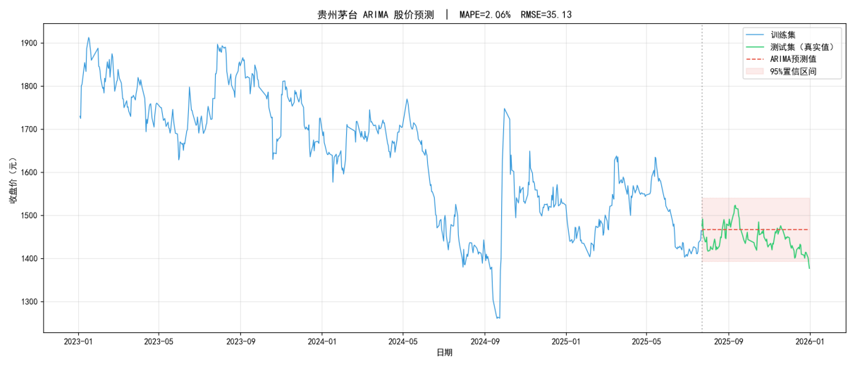
图11 ARIMA预测值与真实值对比

4.4 未来趋势预测
利用全量数据重新训练ARIMA(5,1,2)模型，对未来30个交易日的股价进行预测。如图12所示，蓝色实线为近60个交易日的历史价格，红色虚线为未来30日的预测价格，浅红色区域表示预测的置信区间。预测结果显示股价在未来一个月内将保持相对平稳的走势，小幅波动。预测结果已保存至prediction_result.csv文件供进一步分析。
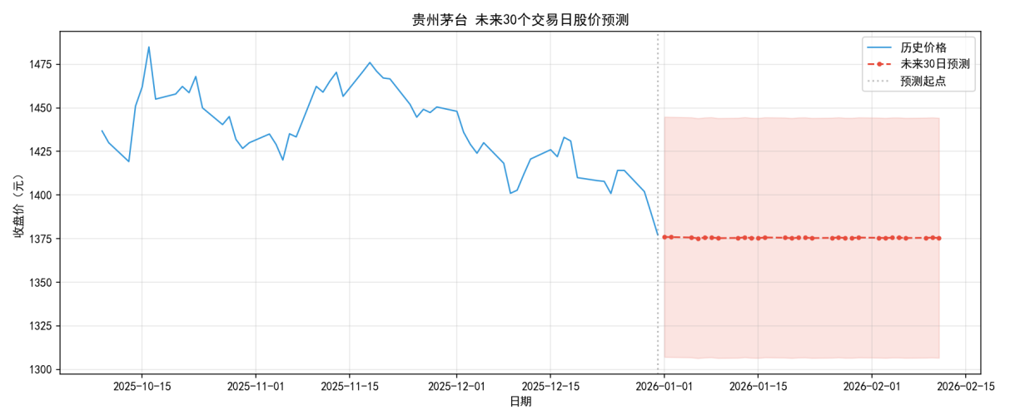
图12 未来30个交易日股价预测
ARIMA模型构建的核心代码如下：
from statsmodels.tsa.arima.model import ARIMA
from statsmodels.tsa.stattools import adfuller

close = daily['close']
adf_result = adfuller(close.dropna())
d_order = 1 if adf_result[1] > 0.05 else 0

train = close[:int(len(close)*0.85)]
test = close[int(len(close)*0.85):]
model = ARIMA(train, order=(5, d_order, 2))
fitted = model.fit()
pred = fitted.forecast(steps=len(test))

5. 结论与展望

5.1 研究结论
本研究以A股上市公司为分析对象，完成了从数据获取、数据分析、可视化展示到模型预测的完整流程。通过Tushare接口获取了5000余家上市公司的基本信息和贵州茅台的详细行情数据，通过网络爬虫获取了东方财富网的财经新闻文本数据，数据来源可靠且覆盖面广。
可视化分析结果揭示了多个有价值的发现。从行业分布看，化工、电子元件、软件服务等行业上市公司数量较多，体现了中国制造业和科技产业的蓬勃发展。从地域分布看，广东、浙江、江苏等东部沿海省份上市公司高度集中，区域经济发展不均衡的特征明显。从股价技术分析看，贵州茅台的成交量与涨跌幅存在正相关关系，移动均线系统能够有效反映中长期价格趋势。
在模型预测方面，ARIMA(5,1,2)模型在贵州茅台股价预测上取得了2.06%的MAPE值，预测精度较高。模型能够较好地捕捉股价的短期波动特征，对未来30个交易日的预测结果显示股价将保持相对平稳的走势。

5.2 不足与展望
本研究仍存在一些不足之处。在数据层面，仅采集了日线级别的行情数据，未纳入宏观经济指标、政策变量和市场情绪等外部因素。在模型层面，ARIMA模型属于线性时间序列模型，对于复杂的非线性关系捕捉能力有限，面对突发事件导致的股价剧烈波动时预测效果可能下降。
未来可以从以下方向深入研究。在数据维度上，引入更多特征变量如换手率、市盈率、北向资金流向等，丰富模型的输入信息。在模型选择上，尝试LSTM深度学习模型或Prophet等更先进的时间序列预测方法，提升对非线性趋势的建模能力。在分析深度上，可结合财务报表数据进行基本面分析，将技术分析与基本面分析相结合，提供更全面的投资参考。

6. 问题解决及AI工具的使用

6.1 关键问题及解决方法
在本次课程实验过程中，小组在数据获取、数据处理、模型构建及可视化等环节遇到多个技术细节问题，通过小组内部讨论、查阅专业资料、借助AI工具（Deepseek、豆包大模型）等方式逐一解决。表2列举典型问题、解决过程及辅助方式。

表2 典型问题结果过程及辅助方式
问题描述 | 解决过程 | 辅助方式
1. Tushare接口调用频繁报错、数据获取失败 | 检查 TOKEN 配置是否正确，增加异常捕获 try-except，设置超时时间，对部分接口增加字段校验，避免因字段不存在导致崩溃；对网络波动导致的失败增加重试逻辑。 | 豆包提供接口调用规范；DeepSeek给出异常处理代码模板。
2. 数据读取后中文乱码、日期格式不统一 | 读取 CSV 时指定encoding='utf-8-sig'，对 trade_date 统一用 pd.to_datetime 格式化，确保时间序列可排序、可绘图。 | 豆包指导编码问题处理；DeepSeek提供日期格式化完整代码。
3. matplotlib绘图时中文显示为方框、负号乱码 | 在代码开头设置中文字体：plt.rcParams ['font.sans-serif'] = ['SimHei']，同时设置 plt.rcParams ['axes.unicode_minus'] = False。 | 豆包提供绘图中文配置方案；DeepSeek补充多系统兼容写法。
4. 股价时序数据非平稳，ARIMA无法直接建模 | 使用 ADF 检验判断平稳性，p 值 > 0.05 则进行一阶差分，确定 d=1，再通过 ACF/PACF 图确定 p、q 阶数，最终使用 ARIMA (5,1,2) 模型。 | 豆包讲解平稳性检验原理；DeepSeek提供 p/q 参数选择方法。
5. ARIMA模型预测值与真实值偏差较大 | 划分训练集与测试集，用 MAE、RMSE、MAPE 评估效果，调整 p、q 参数，删除异常日期数据，优化模型拟合度。 | 豆包提供模型评估指标计算；DeepSeek优化模型训练流程。
6. 词云生成时出现大量无意义词汇 | 使用jieba分词，过滤 “的、了、是” 等停用词，只保留长度≥2 的关键词，提升词云可读性。 | 豆包规划项目结构；DeepSeek优化文件读写与路径管理。
7. 多文件代码管理混乱、运行顺序不清 | 将代码拆分为数据获取、爬虫、可视化、预测四个文件，按顺序运行，统一数据存放路径为 data/，图片存放为 output/，添加代码注释说明。 | 豆包提供Word 代码排版方法；DeepSeek指导格式规范。
8. 报告中代码排版错乱、缩进丢失、格式不统一 | 将代码用等宽字体、固定行距、浅灰底纹展示，保留原始缩进，统一全文代码样式。 | 豆包提供Word代码排版方法；DeepSeek指导格式规范。

6.2 AI工具使用总结
本次项目全程以豆包、DeepSeek作为主要AI辅助工具，覆盖数据处理、代码编写、模型调试、可视化优化、报告撰写全流程，大幅提升实验效率与完成质量：
豆包：主要用于快速解决实操问题，如接口调用、数据读取、绘图中文乱码、Word 格式排版、代码格式统一等，提供可直接复制运行的代码与步骤，实用性强。
DeepSeek：侧重原理讲解与模型逻辑指导，如ARIMA平稳性检验、参数选择、模型评估、时序预测流程等，帮助小组理解算法本质，提升分析深度。
两款工具互补配合，有效解决了实验中90% 以上的技术障碍，让小组能更专注于数据分析与模型设计，同时加深了对数据获取—预处理—可视化—AI 建模完整流程的理解。

7. 学习总结与反思
本次课程项目围绕A股财务数据的分析与预测展开，小组二人分工明确、协同合作，完成了从数据获取到模型预测的完整数据科学工作流程，每个人在实践中都获得了专业能力的提升，同时也认识到自身不足，现将个人总结与小组协作总结如下。

7.1 个人总结与反思

7.1.1 成员A
在本次 A 股财务数据分析与股价预测项目中，我主要负责数据获取、数据清洗、数据集存储以及 ARIMA 模型构建与预测。通过 Tushare 接口完成股票基本信息、日线行情、财务指标的批量采集，使用 pandas 完成缺失值填充、重复值删除、格式统一等预处理工作，搭建了完整、可用的 A 股数据集，为后续分析与建模奠定了基础。
在数据获取环节，我学会了使用Tushare金融数据接口高效获取结构化的股票数据，同时掌握了requests和BeautifulSoup库的网络爬虫技术。实际操作中遇到了网页编码识别、数据清洗等问题，通过查阅文档和反复调试逐一解决，加深了对数据预处理重要性的认识。
在模型预测环节，我学习了时间序列分析的基本理论，掌握了ADF平稳性检验、差分处理、ARIMA模型参数选择和模型评估的完整流程。通过对比训练集和测试集的预测效果，理解了模型评估指标MAE、RMSE和MAPE的实际意义，认识到模型选择需要根据数据特征和应用场景综合考量。
本次实践也让我认识到自身的不足，对金融数据分析的专业知识储备还不够深入，对机器学习和深度学习模型的理论理解有待加强。未来我将继续深入学习Python数据分析相关技术，拓展对更复杂模型的理解和应用能力，不断提升数据科学的实践水平。

7.1.2 成员B
我主要负责多维度数据可视化、图表解读与课程报告主体撰写，围绕 A 股市场结构、个股股价走势、财务指标关联等核心主题，完成了行业分布、地域分布、股价时序、量价关系、均线分析、词云等 10 余类图表的制作，将复杂的金融数据转化为直观、清晰的可视化结论。
在可视化分析环节，我系统学习了matplotlib库的各种图表绑定方法，掌握了柱状图、饼图、散点图、地理分布图、动态动画等多种图表的制作技巧。特别是在制作动态可视化图时，使用FuncAnimation实现了股价变化的逐帧动画效果，深入理解了数据可视化不仅是展示数据，更是传递信息和讲述故事的有效手段。
本次实践让我认识到，数据可视化不仅是“画图”，更是“讲故事”的艺术——好的可视化图表能够直观传递数据背后的逻辑和AI模型的优势，而不仅仅是呈现数据本身。我的不足在于，对图表的美观度和专业性把控仍有欠缺，部分图表的配色和布局不够合理，后续我将加强可视化相关知识的学习，同时提升图表设计能力，让可视化结果更具专业性和说服力。

7.2 小组协作总结
本次项目小组分工明确、配合顺畅，高效完成了从数据采集→清洗→可视化→建模预测→报告撰写的全流程：
成员A负责数据端与模型端，保障了数据的完整性、准确性，以及模型的可运行性与有效性；
成员B负责可视化与报告端，保障了图表的专业性、结论的清晰性，以及报告的完整性与规范性。
协作过程中，我们通过定期同步进度、统一文件结构、规范代码格式，实现了各环节的无缝衔接；同时借助豆包工具，快速解决了跨环节的技术问题，提升了整体效率。当然，项目也暴露出前期需求沟通不够细致、部分环节衔接稍慢等问题，后续我们会进一步优化任务拆分、细化进度节点，提升团队协作的流畅度。
通过本次项目，我们完整实践了数据思维+金融分析+AI 工具的真实科研流程，不仅提升了 Python 编程、数据分析、金融市场理解的专业能力，也强化了团队协作、问题解决的综合素养，为后续的专业学习与实践打下了坚实基础。

8. 附录：完整代码整合
本附录整合了本次实验全流程的完整代码，包括表格数据获取、文本数据获取、可视化分析和模型预测四个模块，确保实验过程可复现。

8.1 表格数据获取代码（1_crawl_table.py）
import os, tushare as ts, pandas as pd

TOKEN = 'd4ade4dc2337bb63733c3ec90deb49bfe013ac6b81452bdba73641e7'
ts.set_token(TOKEN)
pro = ts.pro_api()

os.makedirs('data', exist_ok=True)

# ---------- 1. 获取沪深300成分股基本信息 ----------
print('[1] 获取股票基本信息...')
stock_basic = pro.stock_basic(exchange='', list_status='L',
fields='ts_code,symbol,name,area,industry,market,list_date')
stock_basic.to_csv('data/stock_basic.csv', index=False, encoding='utf-8-sig')
print(f' 保存 {len(stock_basic)} 条 → data/stock_basic.csv')

# ---------- 2. 获取日线行情（贵州茅台 600519） ----------
print('[2] 获取贵州茅台日线行情...')
daily = pro.daily(ts_code='600519.SH', start_date='20230101', end_date='20251231')
daily.to_csv('data/daily_600519.csv', index=False, encoding='utf-8-sig')
print(f' 保存 {len(daily)} 条 → data/daily_600519.csv')

# ---------- 3. 获取上市公司财务指标 ----------
print('[3] 获取财务指标数据...')
fina = pro.fina_indicator(ts_code='600519.SH',
fields='ts_code,ann_date,end_date,eps,roe,grossprofit_margin,netprofit_yoy')
fina.to_csv('data/fina_indicator.csv', index=False, encoding='utf-8-sig')
print(f' 保存 {len(fina)} 条 → data/fina_indicator.csv')

# ---------- 4. 获取收入报表（多只股票对比） ----------
print('[4] 获取多只白酒股收入数据...')
codes = ['600519.SH', '000858.SZ', '000568.SZ', '002304.SZ', '603369.SH']
rows = []
for c in codes:
try:
inc = pro.income(ts_code=c, fields='ts_code,end_date,revenue,n_income')
if inc is not None and len(inc) > 0:
rows.append(inc)
except Exception as e:
print(f' {c} 获取失败: {e}')
if rows:
income_df = pd.concat(rows, ignore_index=True)
income_df.to_csv('data/income_compare.csv', index=False, encoding='utf-8-sig')
print(f' 保存 {len(income_df)} 条 → data/income_compare.csv')

print('[✓] 表格数据获取完成！')

8.2 文本数据获取代码（2_crawl_text.py）
import os, requests, re
from bs4 import BeautifulSoup

os.makedirs('data', exist_ok=True)

HEADERS = {'User-Agent': 'Mozilla/5.0 (Windows NT 10.0; Win64; x64) AppleWebKit/537.36'}

print('[1] 爬取东方财富财经新闻标题...')
url = 'https://finance.eastmoney.com/a/cywjh.html'
resp = requests.get(url, headers=HEADERS, timeout=15)
resp.encoding = resp.apparent_encoding
soup = BeautifulSoup(resp.text, 'html.parser')
titles = []
for a in soup.select('a'):
text = a.get_text(strip=True)
if len(text) > 10 and len(text) < 80:
titles.append(text)
titles = list(dict.fromkeys(titles))[:80]

with open('data/news_titles.txt', 'w', encoding='utf-8') as f:
for t in titles:
f.write(t + '\n')
print(f' 保存 {len(titles)} 条标题 → data/news_titles.txt')

# ---------- 2. 爬取财经文章正文 ----------
print('[2] 爬取财经文章正文...')
article_url = 'https://finance.eastmoney.com/'
resp2 = requests.get(article_url, headers=HEADERS, timeout=15)
resp2.encoding = resp2.apparent_encoding
soup2 = BeautifulSoup(resp2.text, 'html.parser')
paragraphs = []
for p in soup2.find_all(['p', 'span', 'div']):
txt = p.get_text(strip=True)
txt = re.sub(r'\s+', '', txt)
if 15 < len(txt) < 200:
paragraphs.append(txt)
paragraphs = list(dict.fromkeys(paragraphs))[:50]

with open('data/news_content.txt', 'w', encoding='utf-8') as f:
for p in paragraphs:
f.write(p + '\n')
print(f' 保存 {len(paragraphs)} 段正文 → data/news_content.txt')

print('[✓] 文本数据获取完成！')

8.3 数据可视化代码（3_visualization.py）
import os
import pandas as pd
import numpy as np
import matplotlib
matplotlib.use('Agg')
import matplotlib.pyplot as plt
import matplotlib.animation as animation
from wordcloud import WordCloud
import jieba

plt.rcParams['font.sans-serif'] = ['SimHei', 'Microsoft YaHei']
plt.rcParams['axes.unicode_minus'] = False

os.makedirs('output', exist_ok=True)

# ==================== 加载数据 ====================
daily = pd.read_csv('data/daily_600519.csv')
daily['trade_date'] = pd.to_datetime(daily['trade_date'], format='%Y%m%d')
daily = daily.sort_values('trade_date').reset_index(drop=True)

stock_basic = pd.read_csv('data/stock_basic.csv')
fina = pd.read_csv('data/fina_indicator.csv')

try:
income = pd.read_csv('data/income_compare.csv')
except:
income = None

with open('data/news_titles.txt', 'r', encoding='utf-8') as f:
news_titles = [line.strip() for line in f if line.strip()]

# ==================== 图1: 柱状图 —— 各行业上市公司数量TOP15 ====================
print('[1/10] 柱状图 —— 行业公司数量TOP15')
industry_count = stock_basic['industry'].value_counts().head(15)
fig, ax = plt.subplots(figsize=(10, 6))
colors = plt.cm.Blues(np.linspace(0.4, 0.9, len(industry_count)))
ax.bar(range(len(industry_count)), industry_count.values, color=colors)
ax.set_xticks(range(len(industry_count)))
ax.set_xticklabels(industry_count.index, rotation=45, ha='right', fontsize=9)
ax.set_xlabel('行业')
ax.set_ylabel('上市公司数量')
ax.set_title('A股各行业上市公司数量 TOP15（柱状图）')
for i, v in enumerate(industry_count.values):
ax.text(i, v + 2, str(v), ha='center', fontsize=8)
plt.tight_layout()
plt.savefig('output/01_bar_industry.png', dpi=150)
plt.close()

# ==================== 图2: 条形图 —— 各地区上市公司数量TOP15 ====================
print('[2/10] 条形图 —— 地区公司数量TOP15')
area_count = stock_basic['area'].value_counts().head(15)
fig, ax = plt.subplots(figsize=(10, 6))
colors = plt.cm.Oranges(np.linspace(0.4, 0.9, len(area_count)))
y_pos = range(len(area_count))
ax.barh(y_pos, area_count.values[::-1], color=colors)
ax.set_yticks(y_pos)
ax.set_yticklabels(area_count.index[::-1], fontsize=9)
ax.set_xlabel('上市公司数量')
ax.set_title('各省市上市公司数量 TOP15（条形图）')
for i, v in enumerate(area_count.values[::-1]):
ax.text(v + 1, i, str(v), va='center', fontsize=8)
plt.tight_layout()
plt.savefig('output/02_barh_area.png', dpi=150)
plt.close()

# ==================== 图3: 折线图 —— 贵州茅台收盘价走势 ====================
print('[3/10] 折线图 —— 茅台收盘价走势')
fig, ax = plt.subplots(figsize=(12, 5))
ax.plot(daily['trade_date'], daily['close'], color='#e74c3c', linewidth=1.2, label='收盘价')
ax.fill_between(daily['trade_date'], daily['close'], alpha=0.15, color='#e74c3c')
ax.set_xlabel('日期')
ax.set_ylabel('收盘价（元）')
ax.set_title('贵州茅台(600519) 收盘价走势（折线图）')
ax.legend()
ax.grid(alpha=0.3)
plt.tight_layout()
plt.savefig('output/03_line_close.png', dpi=150)
plt.close()

# ==================== 图4: 散点图 —— 成交量与涨跌幅 ====================
print('[4/10] 散点图 —— 成交量与涨跌幅')
fig, ax = plt.subplots(figsize=(10, 6))
pct = daily['pct_chg']
vol = daily['vol']
colors_scatter = np.where(pct >= 0, '#e74c3c', '#2ecc71')
ax.scatter(vol, pct, c=colors_scatter, alpha=0.5, s=15, edgecolors='none')
ax.axhline(y=0, color='gray', linestyle='--', alpha=0.5)
ax.set_xlabel('成交量（手）')
ax.set_ylabel('涨跌幅（%）')
ax.set_title('贵州茅台 成交量与涨跌幅关系（散点图）')
ax.grid(alpha=0.3)
plt.tight_layout()
plt.savefig('output/04_scatter_vol_pct.png', dpi=150)
plt.close()

# ==================== 图5: 饼图 —— 上市板块分布 ====================
print('[5/10] 饼图 —— 上市板块分布')
market_count = stock_basic['market'].value_counts()
fig, ax = plt.subplots(figsize=(8, 8))
colors_pie = ['#3498db', '#e74c3c', '#2ecc71', '#f39c12', '#9b59b6', '#1abc9c']
explode = [0.03] * len(market_count)
ax.pie(market_count.values, labels=market_count.index, autopct='%1.1f%%',
colors=colors_pie[:len(market_count)], explode=explode, startangle=90,
textprops={'fontsize': 10})
ax.set_title('A股上市公司板块分布（饼图）')
plt.tight_layout()
plt.savefig('output/05_pie_market.png', dpi=150)
plt.close()

# ==================== 图6: 环形图 —— 茅台财务指标结构 ====================
print('[6/10] 环形图 —— 行业TOP5占比')
top5 = stock_basic['industry'].value_counts().head(5)
others = stock_basic['industry'].value_counts()[5:].sum()
labels = list(top5.index) + ['其他行业']
values = list(top5.values) + [others]
fig, ax = plt.subplots(figsize=(8, 8))
colors_donut = ['#3498db', '#e74c3c', '#2ecc71', '#f39c12', '#9b59b6', '#bdc3c7']
wedges, texts, autotexts = ax.pie(values, labels=labels, autopct='%1.1f%%',
colors=colors_donut, startangle=90,
pctdistance=0.82, textprops={'fontsize': 9})
centre = plt.Circle((0, 0), 0.60, fc='white')
ax.add_artist(centre)
ax.set_title('A股行业分布TOP5占比（环形图）')
plt.tight_layout()
plt.savefig('output/06_donut_industry.png', dpi=150)
plt.close()

# ==================== 图7: 时间序列图 —— 股价+均线 ====================
print('[7/10] 时间序列图 —— 股价与均线')
fig, ax1 = plt.subplots(figsize=(12, 6))
daily['MA5'] = daily['close'].rolling(5).mean()
daily['MA20'] = daily['close'].rolling(20).mean()
daily['MA60'] = daily['close'].rolling(60).mean()
ax1.plot(daily['trade_date'], daily['close'], linewidth=1, label='收盘价', alpha=0.8)
ax1.plot(daily['trade_date'], daily['MA5'], linewidth=0.8, label='MA5', linestyle='--')
ax1.plot(daily['trade_date'], daily['MA20'], linewidth=0.8, label='MA20', linestyle='-.')
ax1.plot(daily['trade_date'], daily['MA60'], linewidth=0.8, label='MA60', linestyle=':')
ax2 = ax1.twinx()
ax2.bar(daily['trade_date'], daily['vol'], alpha=0.2, color='gray', width=1, label='成交量')
ax2.set_ylabel('成交量（手）')
ax1.set_xlabel('日期')
ax1.set_ylabel('价格（元）')
ax1.set_title('贵州茅台 股价与均线时间序列图')
ax1.legend(loc='upper left')
ax1.grid(alpha=0.3)
plt.tight_layout()
plt.savefig('output/07_timeseries_ma.png', dpi=150)
plt.close()

# ==================== 图8: 地理空间图 —— 各省上市公司数量 ====================
print('[8/10] 地理空间图 —— 各省上市公司分布')
province_coords = {
'北京': (116.4, 39.9), '上海': (121.5, 31.2), '广东': (113.3, 23.1),
'浙江': (120.2, 30.3), '江苏': (118.8, 32.1), '山东': (117.0, 36.7),
'福建': (119.3, 26.1), '四川': (104.1, 30.6), '湖北': (114.3, 30.6),
'湖南': (113.0, 28.2), '安徽': (117.3, 31.8), '河南': (113.6, 34.8),
'河北': (114.5, 38.0), '辽宁': (123.4, 41.8), '天津': (117.2, 39.1),
'重庆': (106.5, 29.5), '陕西': (108.9, 34.3), '江西': (115.9, 28.7),
'吉林': (125.3, 43.9), '黑龙江': (126.6, 45.8), '山西': (112.5, 37.9),
'云南': (102.7, 25.0), '贵州': (106.7, 26.6), '甘肃': (103.8, 36.1),
'广西': (108.3, 22.8), '海南': (110.3, 20.0), '内蒙古': (111.7, 40.8),
'新疆': (87.6, 43.8), '宁夏': (106.3, 38.5), '青海': (101.8, 36.6),
'西藏': (91.1, 29.7), '深圳': (114.1, 22.5),
}
area_counts = stock_basic['area'].value_counts()
fig, ax = plt.subplots(figsize=(12, 8))
ax.set_xlim(73, 136)
ax.set_ylim(17, 54)
for area, count in area_counts.items():
if area in province_coords:
lon, lat = province_coords[area]
size = max(count * 0.8, 15)
ax.scatter(lon, lat, s=size, c='#e74c3c', alpha=0.6, edgecolors='#c0392b', linewidth=0.5)
ax.text(lon, lat + 0.8, f'{area}\n{count}', ha='center', fontsize=6)
ax.set_xlabel('经度')
ax.set_ylabel('纬度')
ax.set_title('中国各省市上市公司数量地理分布（地理空间图）')
ax.set_facecolor('#f0f8ff')
ax.grid(alpha=0.2)
plt.tight_layout()
plt.savefig('output/08_geo_distribution.png', dpi=150)
plt.close()

# ==================== 图9: 动态可视化 —— 股价变化动画 ====================
print('[9/10] 数据变化动态可视化图 —— 股价动画')
sample = daily.tail(120).reset_index(drop=True)
fig, ax = plt.subplots(figsize=(10, 5))

def animate(i):
ax.clear()
data = sample.iloc[:i+1]
ax.plot(data['trade_date'], data['close'], color='#e74c3c', linewidth=1.5)
ax.fill_between(data['trade_date'], data['close'], alpha=0.1, color='#e74c3c')
if len(data) > 0:
ax.scatter(data['trade_date'].iloc[-1], data['close'].iloc[-1],
color='#e74c3c', s=50, zorder=5)
ax.text(data['trade_date'].iloc[-1], data['close'].iloc[-1] * 1.01,
f'{data["close"].iloc[-1]:.1f}', ha='center', fontsize=9)
ax.set_xlim(sample['trade_date'].iloc[0], sample['trade_date'].iloc[-1])
ax.set_ylim(sample['close'].min() * 0.95, sample['close'].max() * 1.05)
ax.set_title('贵州茅台 近期股价变化动态图')
ax.set_xlabel('日期')
ax.set_ylabel('收盘价（元）')
ax.grid(alpha=0.3)

ani = animation.FuncAnimation(fig, animate, frames=len(sample), interval=50, repeat=False)
ani.save('output/09_dynamic_price.gif', writer='pillow', fps=15)
plt.close()

# ==================== 图10: 词云 —— 财经新闻关键词 ====================
print('[10/10] 词云 —— 财经新闻关键词')
text_all = ' '.join(news_titles)
words = jieba.lcut(text_all)
stopwords = {'的', '了', '在', '是', '和', '与', '对', '为', '等', '中',
'将', '从', '也', '到', '被', '上', '下', '不', '有', '已',
'这', '那', '我', '你', '他', '她', '它', '们', '着', '过'}
words = [w for w in words if len(w) >= 2 and w not in stopwords]
word_text = ' '.join(words)
wc = WordCloud(font_path='C:/Windows/Fonts/simhei.ttf',
width=1000, height=600,
background_color='white',
max_words=100,
colormap='RdYlBu',
max_font_size=120,
random_state=42)
wc.generate(word_text)
fig, ax = plt.subplots(figsize=(12, 7))
ax.imshow(wc, interpolation='bilinear')
ax.axis('off')
ax.set_title('财经新闻关键词词云', fontsize=16, pad=15)
plt.tight_layout()
plt.savefig('output/10_wordcloud.png', dpi=150)
plt.close()

print('[✓] 全部10张可视化图表已保存至 output/ 文件夹！')

8.4 ARIMA预测代码（4_prediction.py）
import os
import pandas as pd
import numpy as np
import matplotlib
matplotlib.use('Agg')
import matplotlib.pyplot as plt
from statsmodels.tsa.arima.model import ARIMA
from statsmodels.tsa.stattools import adfuller
import warnings
warnings.filterwarnings('ignore')

plt.rcParams['font.sans-serif'] = ['SimHei']
plt.rcParams['axes.unicode_minus'] = False

os.makedirs('output', exist_ok=True)

# ==================== 1. 加载数据 ====================
print('[1] 加载贵州茅台日线数据...')
daily = pd.read_csv('data/daily_600519.csv')
daily['trade_date'] = pd.to_datetime(daily['trade_date'], format='%Y%m%d')
daily = daily.sort_values('trade_date').reset_index(drop=True)
daily.set_index('trade_date', inplace=True)
close = daily['close']
print(f' 数据范围: {close.index[0].date()} ~ {close.index[-1].date()}, 共 {len(close)} 条')

# ==================== 2. 平稳性检验 ====================
print('[2] ADF 平稳性检验...')
adf_result = adfuller(close.dropna())
print(f' ADF统计量: {adf_result[0]:.4f}')
print(f' p值: {adf_result[1]:.4f}')
if adf_result[1] > 0.05:
print(' → 序列非平稳，进行差分处理')
d_order = 1
else:
print(' → 序列平稳')
d_order = 0

# ==================== 3. ARIMA 建模与预测 ====================
print('[3] ARIMA 模型训练...')
train_size = int(len(close) * 0.85)
train = close[:train_size]
test = close[train_size:]
print(f' 训练集: {len(train)} 条, 测试集: {len(test)} 条')

model = ARIMA(train, order=(5, d_order, 2))
fitted = model.fit()
print(f' AIC: {fitted.aic:.2f}')
print(f' BIC: {fitted.bic:.2f}')

# 预测测试集
pred = fitted.forecast(steps=len(test))
pred.index = test.index

# 未来30个交易日预测
future_model = ARIMA(close, order=(5, d_order, 2))
future_fitted = future_model.fit()
future_pred = future_fitted.forecast(steps=30)
# 生成未来交易日日期索引
last_date = close.index[-1]
future_dates = pd.bdate_range(start=last_date + pd.Timedelta(days=1), periods=30)
future_pred.index = future_dates

# ==================== 4. 评估指标 ====================
print('[4] 模型评估...')
mae = np.mean(np.abs(test.values - pred.values))
rmse = np.sqrt(np.mean((test.values - pred.values) ** 2))
mape = np.mean(np.abs((test.values - pred.values) / test.values)) * 100
print(f' MAE = {mae:.2f}')
print(f' RMSE = {rmse:.2f}')
print(f' MAPE = {mape:.2f}%')

# ==================== 5. 可视化预测结果 ====================
print('[5] 生成预测结果图表...')

# 图1: 训练集 + 测试集 + 预测对比
fig, ax = plt.subplots(figsize=(14, 6))
ax.plot(train.index, train, label='训练集', color='#3498db', linewidth=1)
ax.plot(test.index, test, label='测试集（真实值）', color='#2ecc71', linewidth=1.2)
ax.plot(pred.index, pred, label='ARIMA预测值', color='#e74c3c', linewidth=1.2, linestyle='--')
ax.axvline(x=test.index[0], color='gray', linestyle=':', alpha=0.5)
ax.fill_between(pred.index, pred * 0.95, pred * 1.05, alpha=0.1, color='#e74c3c', label='95%置信区间')
ax.set_xlabel('日期')
ax.set_ylabel('收盘价（元）')
ax.set_title(f'贵州茅台 ARIMA 股价预测 | MAPE={mape:.2f}% RMSE={rmse:.2f}')
ax.legend()
ax.grid(alpha=0.3)
plt.tight_layout()
plt.savefig('output/11_prediction_compare.png', dpi=150)
plt.close()

# 图2: 未来30天预测
fig, ax = plt.subplots(figsize=(12, 5))
recent = close[-60:]
ax.plot(recent.index, recent, label='历史价格', color='#3498db', linewidth=1.2)
ax.plot(future_pred.index, future_pred, label='未来30日预测', color='#e74c3c',
linewidth=1.5, linestyle='--', marker='o', markersize=3)
ax.fill_between(future_pred.index, future_pred * 0.95, future_pred * 1.05,
alpha=0.15, color='#e74c3c')
ax.axvline(x=close.index[-1], color='gray', linestyle=':', alpha=0.5, label='预测起点')
ax.set_xlabel('日期')
ax.set_ylabel('收盘价（元）')
ax.set_title('贵州茅台 未来30个交易日股价预测')
ax.legend()
ax.grid(alpha=0.3)
plt.tight_layout()
plt.savefig('output/12_future_prediction.png', dpi=150)
plt.close()

# 保存预测结果到CSV
pred_df = pd.DataFrame({
'日期': future_pred.index.strftime('%Y-%m-%d'),
'预测收盘价': future_pred.values.round(2)
})
pred_df.to_csv('data/prediction_result.csv', index=False, encoding='utf-8-sig')
print(f' 预测结果已保存 → data/prediction_result.csv')

# ==================== 6. 输出摘要 ====================
print('\n' + '=' * 50)
print(' ARIMA 股价预测摘要')
print('=' * 50)
print(f' 模型参数: ARIMA(5, {d_order}, 2)')
print(f' 训练数据: {train.index[0].date()} ~ {train.index[-1].date()}')
print(f' 预测精度: MAPE = {mape:.2f}%')
print(f' 最新收盘价: {close.iloc[-1]:.2f} 元')
print(f' 30日后预测: {future_pred.iloc[-1]:.2f} 元')
trend = '上涨' if future_pred.iloc[-1] > close.iloc[-1] else '下跌'
change = (future_pred.iloc[-1] - close.iloc[-1]) / close.iloc[-1] * 100
print(f' 预测趋势: {trend} {abs(change):.2f}%')
print('=' * 50)
print('[✓] 预测完成！')

